Отчёт по лабораторной работе №9

Текстовой редактор emacs

Уткина Алина Дмитриевна

Содержание

# 1 Цель работы

Целью данной работы является получение практических навыков работы с редактором Emacs.

# 2 Выполнение лабораторной работы

## 2.1 Основные команды emacs

Откроем emacs. Создадим файл lab09.sh с помощью комбинации Ctrl-x Ctrl-f (C-x C-f) и наберем текст (рис. 1).

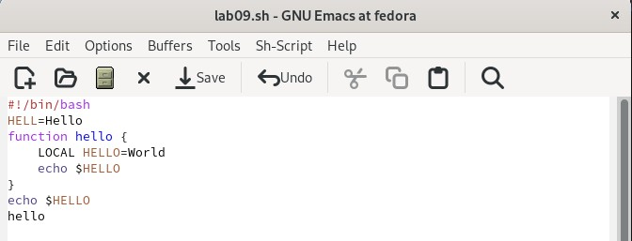

Figure 1: Текст файла

Сохраним файл с помощью комбинации Ctrl-x Ctrl-s (C-x C-s).

Проделаем с текстом стандартные процедуры редактирования, где каждое действие осуществляется комбинацией клавиш (рис. 2):

* вырежем целую строку (С-k).
* вставим эту строку в конец файла (C-y).
* выделим область текста (C-space).
* скопируем область в буфер обмена (M-w).
* вставим область в конец файла.
* вновь выделим эту область и на этот раз вырежем её (C-w).
* отменим последнее действие (C-/).

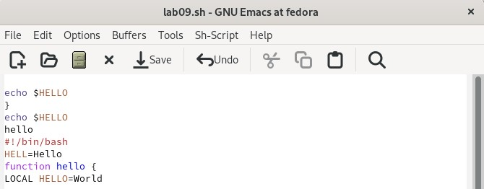

Figure 2: Результат работы с файлом

Научимся использовать команды по перемещению курсора:

* переместим курсор в начало строки (C-a).
* переместим курсор в конец строки (C-e).
* переместим курсор в начало буфера (M-<).
* переместим курсор в конец буфера (M->)

Управление буферами (рис. 3):

* выведем список активных буферов на экран (C-x C-b).
* переместимся во вновь открытое окно (C-x) o со списком открытых буферов и переключимся на другой буфер.
* закроем это окно (C-x 0).
* теперь вновь переключимся между буферами, но уже без вывода их списка на экран (C-x b).

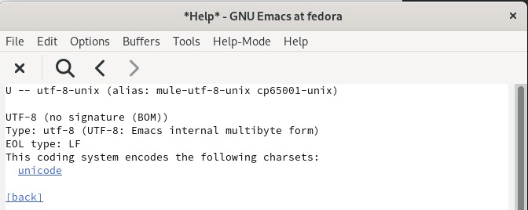

Figure 3: Управление буферами

Управление окнами (рис. 4):

* поделим фрейм на 4 части: разделим фрейм на два окна по вертикали (C-x 3), а затем каждое из этих окон на две части по горизонтали (C-x 2).
* в каждом из четырёх созданных окон откроем новый буфер (файл) и введем несколько строк текста.

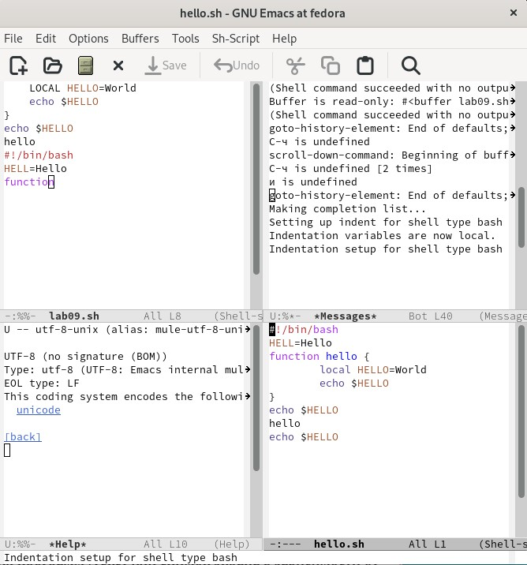

Figure 4: Управление окнами

Режим поиска:

* переключимся в режим поиска (C-s) и найдем несколько слов, присутствующих в тексте.
* переключаться между результатами поиска можно сочетанием C-s.
* выйдем из режима поиска, нажав C-g.
* перейдем в режим поиска и замены (M-%), введем текст, который следует найти и заменить, нажмем Enter, затем введем текст для замены. После того как будут подсвечены результаты поиска, нажмем ! для подтверждения замены.
* испробуем другой режим поиска, нажав M-s o.

# 3 Выводы

В ходе работы были изучены команды редактора emacs и приобретены практические навыки работы с ними.